Türkçe Başlık
İngilizce Başlık

Yazar Adı ve SOYADIª Yazar Adı ve SOYADI^{b}
a Kurum, Fakülte, Bölüm, İl, Ülke.
ORCID: 0000-0000-000-0000, eposta@eposta.edu.tr
b Kurum, Fakülte, Bölüm, İl, Ülke.
ORCID: 0000-0000-000-0000, eposta@eposta.edu.tr

ÖZ

Anahtar Kelimeler:
Anahtar kelime 1 Anahtar kelime 2 Anahtar kelime 3 Anahtar kelime 4
Anahtar kelime 5

Gönderilme Tarihi: 01.01.2026
Revizyon Tarihi: 01.01.2026
Kabul Tarihi: 01.01.2026

Makale Kategorisi:
Araştırma Makalesi
Amaç: Bu çalışmanın amacı, …………..

Yöntem: Çalışma, ………….. yöntemi kullanılarak yürütülmüştür.

Bulgular: Bulgular, ………….. olduğunu göstermektedir.

Özgün Katkı: Bu çalışma, ………….. açısından literatüre özgün katkı sunmaktadır.

ABSTRACT

Keywords:
Keyword 1 Keyword 2 Keyword 3 Keyword 4
Keyword 5

Received: 01.01.2026
Revised: 01.01.2026
Accepted: 01.01.2026

Article Classification:
Research Article
Purpose: This study aims to …………..

Design/methodology/approach: This study employs …………

Findings: The findings indicate that …………..

Originality: This study contributes to the literature by …………..

ETİK ONAY: Bu araştırma için ……… Üniversitesi Etik Kurulu’ndan ../../…. tarihli ve …./.. nolu toplantısında .. sıra sayılı kararı ile izin alınmıştır.

1. GİRİŞ

BİRİNCİ DÜZEY BAŞLIKLAR (giriş, kuramsal çerçeve, yöntem, bulgular ile sonuç ve tartışma) tamamı numaralandırılarak, büyük, koyu ve sola yaslı bir şekilde yazılmalıdır. Metin bir sonraki satır başından başlamalıdır. Cümle sonlarına nokta (.) konmalı, bir boşluk bırakılarak metne devam edilmelidir. Tüm çalışma başlık, öz, kaynakça, genişletilmiş özet, tablolar, şekiller dahil 9000 kelimeyi geçmemelidir.

Girişte konunun kuram ya da uygulama önemi net bir şekilde açıklanmalı, ardından, alan yazındaki temel çalışmalar kısaca özetlenmelidir. Ancak, alandaki tüm çalışmalar sıralanmamalı araştırmanın dayandığı en ilgili ve temel çalışmalar üzerinden konunun çerçevesi çizilmelidir. Giriş kısmındaki amaç, neyin bilindiğini ve neyin eksik kaldığını görünür kılmaktır. Bu nedenle yazarlar, yalnızca araştırma problemini doğrudan besleyen çalışmalara yer vererek alan yazındaki bulguların çalışmanın konusu açısından nerede yetersiz kaldığını, birbiriyle nerede çeliştiğini ya da hangi soruların hâlâ yanıtlanmadığını göstermelidir. Bu boşluktan hareketle çalışmanın amacı, önemi, araştırma yönü, çalışmanın dayandığı kuramsal beklentiler ve düşünsel çerçeve açık ve tutarlı bir biçimde sunulmalıdır.

2. KURAMSAL ÇERÇEVE

2.1. Örgütsel Vatandaşlık Davranışı ve Sosyal Sermaye

Kuramsal çerçeve bölümündeki alt başlıklar, çalışmanın hipotez veya önermelerine giden mantıksal yolu adım adım izlenebilir kılacak şekilde yapılandırılmalıdır. Çalışmanın türüne göre, bu bölümde kurama dayandırılan tartışmalar, ilgili görgül çalışmalar ve sentezleme sonucu ulaşılan hipotezler ile beklenen ilişkileri gösteren kavramsal model yer almalıdır (model bu bölümde ya da girişin son paragrafından hemen sonra sunulabilir),

İkinci Düzey Başlıklar ilk harfleri büyük, koyu ve sola yaslı olarak yazılmalıdır. Metin bir sonraki satırdan paragraf olarak başlamalıdır.

2.1.1. Üçüncü düzey başlıklar sadece ilk kelimenin harfi büyük, koyu ve sola yaslı olarak yazılmalıdır. Metin bir sonraki satırdan paragraf olarak başlamalıdır.

3. YÖNTEM

3.1.

Yöntem bölümünde çalışmanın nicel, nitel, karma, deneysel, vb. yapısı; katılımcıların sayısı, demografik özellikleri, seçilme ölçütleri; kullanılan ölçek(ler), anket, görüşme formu vb.; özgün hali, uyarlama süreci, geçerlik–güvenirlik bilgileri; verilerin ne zaman, nerede, hangi yöntemle ve hangi prosedürler izlenerek toplandığı; kullanılan analiz teknikleri, yazılımlar ve analiz süreci net ve tutarlı bir şekilde ifade edilmelidir. Bu bölüm alt başlıklar, tablo ve şekillerle desteklenebilir.

Aşağıda yer alan ifade etik kurul gerektiren tüm çalışmalar için yöntem bölümünde yer almalıdır.

Bu çalışmada veri toplama aracı olarak kullanılan anket için ……… Üniversitesi Etik Kurulu’ndan ../../…. tarihli ve …./.. nolu toplantısında .. sıra sayılı kararı ile izin alınmıştır.

4. BULGULAR

Bu bölümde veriler yorumlanmadan, açık ve sistematik biçimde, araştırma soruları veya hipotezler ile uyumlu bir sırayla sunulmalıdır. Neden–sonuç yorumları, kuramsal açıklamalar veya alan yazın karşılaştırmaları yapılmamalıdır; bunlar tartışma bölümüne bırakılmalıdır. Bu bölüm gerekirse alt başlıklar, tablo ve şekillerle desteklenmelidir. Tablo ve şekiller metni tekrar etmemeli, metin tabloları açıklayıcı biçimde yönlendirmelidir.

5. TARTIŞMA VE SONUÇ

Bu bölümde çalışmadan elde edilen bulgular, çalışmanın dayandırıldığı kuram(lar) ve araştırma soruları/hipotezler doğrultusunda bütüncül bir biçimde ele alınmalıdır. Bulguların ilgili alan yazınla nasıl örtüştüğü ya da hangi yönlerden ayrıştığı tartışılarak çalışmanın mevcut bilgi birikimine ne tür katkılar sunduğu açıkça belirtilmelidir. Ardından, bulguların uygulamaya dönük olası yansımaları değerlendirilmelidir. Bu bölümde ayrıca çalışmanın yöntemsel ve bağlamsal sınırlılıkları ele alınmalı; söz konusu sınırlılıklardan hareketle gelecekte yapılacak araştırmalar için yönlendirici öneriler sunulmalıdır. Bölüm, çalışmanın genel sonuçlarını özetleyen ve alan yazına sağladığı katkıyı vurgulayan bütüncül bir değerlendirme ile tamamlanmalıdır.

ETİK BEYANI

Destek Bilgisi: Bu çalışma, kamu, ticari veya kar amacı gütmeyen kuruluşlar gibi herhangi bir organizasyondan destek almamıştır.

Yazar Katkı Beyanı: 1. Yazarın katkı oranı %..., 2. Yazarın katkı oranı ise %..’dir.

Çıkar Çatışması: Tüm yazarlar adına, sorumlu yazar çıkar çatışması bulunmadığını belirtir.

Etik Onayı: İnsan katılımcıları içeren çalışmalarda gerçekleştirilen tüm prosedürler, kurumsal ve / veya ulusal araştırma komitesinin etik standartlarına ve 1964 Helsinki deklarasyonuna ve daha sonraki değişikliklerine veya karşılaştırılabilir etik standartlara uygundur. Bu araştırma için ……… Üniversitesi İnsan Araştırmaları Etik Kurulu’ndan gg.aa.yyyy tarih ve 2024/04-85 sayılı karar numarası ile Etik Kurul Onayı alınmıştır.

Bilgilendirilmiş Onam Formu: Çalışmaya katılan tüm bireysel katılımcılardan bilgilendirilmiş onam formu alınmıştır.

YAPAY ZEKA BEYANI

Bu çalışmanın hazırlanması sırasında yazar(lar), [YAPAY ZEKA ARACI] kullanarak [GEREKÇE] işlemi gerçekleştirmiştir. Bu araç/hizmet kullanıldıktan sonra, yazar(lar) içeriği gerekli şekilde gözden geçirmiş ve düzenlemiştir ve yayının içeriği konusunda tam sorumluluk almaktadır. (Bu beyan, dilbilgisi, yazım, referans gibi temel araçların kullanımı için geçerli değildir. Açıklanacak bir durum yoksa, beyan eklenmesine gerek yoktur.)

EXTENDED ABSTRACT (for studies in Turkish, at least 1000, at most 1500 words)

Provide a brief introduction outlining the research topic, its significance, and the problem addressed. The objective or purpose of the research is then stated, followed by a summary of the methodology, including the research design, data collection, and analysis techniques. Key findings are presented succinctly, without excessive detail, and the abstract concludes by highlighting the implications of the findings, their contribution to the field, or potential avenues for future research. Please note that you should not use subtitles in this section.

KAYNAKÇA
Barber, B. M., & Odean, T. (2001). Boys will be boys: gender, overconfidence, and common stock investment. Quarterly Journal of Economics, 116(1), 261-292. (Örn, Makale)
Bürkner, H.-P. (2013). Fighting corporate hubris. The Boston Consulting Group, Perspectives, ss.1-6. 20.02.2020, Retrieved from http://img-stg.bcg.com/Fighting_Corporate_Hubris_June_2013_tcm9-97860.pdf (Örn:İntenetten Erişilen Kaynak)
Cameron, K. (2008). Positive leadership strategies for extraordinary performance. California: Berrett-Koehler Publishers. (Örn: Kitap)
Şahin, N. H. (2013). Stres ve stress yönetimi. İçinde Ü. Sığrı & S. Gürbüz (Eds.). Örgütsel davranış (ss. 217-300). İstanbul: Beta Yayınları. (Örn: Editörlü kitapta bölüm)
Sochk, F. (2016). Cultural studies and new media. In G. Hall & C. Birchall (Eds.), New cultural studies: Adventures in theory (pp. 220–237). Edinburgh, UK: Edinburgh University Press (Örn: Editörlü kitapta bölüm)
Şang, S., & Van Dyne, L. (2008). Conceptualization of cultural intelligence: Definition, distinctiveness, and nomological network. In S. Ang, & L. Van Dyne, (Eds.).Handbook of cultural intelligence: Theory, measurement, and applications (pp. 3-15). Armonk, NY: M.E. Sharpe. (Örn: Editörlü kitapta bölüm)
United Nations (UN). (2019). Yıllık rapor. 25.01.2020. Retrieved from www.un.org.en (Örn: Rapor)
Zahid, B. (2016). Evden çalışmanın iş-yaşam dengesine etkisi: Akademisyenler üzerinde bir araştırma (Yayınlanmamış Doktora Tezi). Kocaeli Üniversitesi, Sosyal Bilimler Enstitüsü, Kocaeli. (Örn: Tez)
Tonta, Y. A. (1992). An analysis of search failures in online library catalogs (Doctoral dissertation) University of California, Berkeley. Retrieved from http://yunus.hacettepe.edu.tr/~tonta/yayinlar/phd/ickapak.html
Zan, R. C., Christofferson, J. P., & Hutchings, D. M. (2003). Factors leading to construction company success: Comparisons of the perceptions of production and small-volume home builders, ASC Proceedings of the 39th Annual Conference 10-12 April, Clemson University - Clemson, South Carolina (Örn: Bildiri)
Cameron, K. (2016). Pozitif liderlik uygulamaları olağanüstü sonuçlar yaratan alıştırmalar ve yöntemler. Çev. T. Çekinirer. İstanbul: Arıtan Yayınevi.

Not: Metin içi atıflar ve kaynakça gösterimi için APA Yayım Kılavuzunda belirtilen kurallar uygulanmalıdır. Metin içinde yapılan tüm atıflar kaynakçada gösterilmelidir. Kaynakçada yer alıp metin içinde gösterilmeyen kaynaklar kontrol edilip çıkartılmalıdır.

Kaynakça ayrı bir sayfada başlamalıdır. “Kaynakça” sayfanın başında sola yaslanmış, ilk harfleri büyük ve koyu bir şekilde yazılmalı; sonraki satırdan itibaren metin içinde atıf yapılan tüm eserler yazarlarının soyadına göre alfabetik olarak sıralanmalıdır. Her bir eser yazılırken sol alt girinti kullanılarak asılı (0,5 cm) hale getirilmelidir. Bir yazara ait aynı yıl içerisinde birden fazla eser var ise yayım yılı yanına “a”, “b”, “c” harfleri kullanılarak kaynakçaya yazılmalıdır. Detaylı bilgi için APA Yayım Kılavuzuna bakılması önerilir.

Atıflarda sayfa numarası verilecekse tüm atıflarda ya da hiç verilmemesi daha uygun olacaktır.

Makalede yapılacak atıflar, ilgili yerden hemen sonra, parantez içinde yazarın soyadı, eserin yayın yılı verilmelidir (Şahin, 1990).

Birden fazla kaynak gösterileceği durumlarda eserler aynı parantez içinde, soyada göre alfabetik olarak, birbirinden noktalı virgülle ayrılarak sıralanmalıdır (Çetin 1982; Güler, 1990).

İki yazarlı kaynaklarda, araya & işareti (Çetin & Çelebi, 2019) kullanılmalıdır. İkiden fazla yazarlı kaynaklarda ise üç, dört ve beş yazarlı kaynaklar da ise tüm yazarların soyadları ilk kullanımda verilmelidir (Barutçu, Topçu & Tüfekçi, 2005). Metin içinde tekrarlayan kullanımlarda ise (Barutçu vd., 2005) şeklinde gösterilmesi gerekmektedir. Altı veya daha çok yazarlı kaynaklar ise (Okçu vd., 2009) şeklinde gösterilmelidir.

İngilizce dilindeki makalelerde “vd.” yerine “et al.” kullanılmalıdır. Türkçe makalelerde “et al.” kullanılmamalıdır.

Yazarın aynı yıl yayınlanmış iki eseri, yayın yılına bir harf eklenmek suretiyle ayırt edilir (İlhan, 2003a), (İlhan, 2003b).

APA referans stili ile ilgili sık yapılan hatalar;

Dergi ve kitap adları italik olarak yazılmalıdır.

Eserler belirtilirken eserin ilk harfi ve özel isimler dışında hepsi küçük harfle yazılmalıdır.

Makalelerde sayfa aralıkları belirtilirken çizgi (-) kullanılmalıdır.

Makalede yazar ad soyadları verilirken & işaretinden önce virgül konulmamalıdır.

Makale gösterimlerinde cilt numarası belirtilirken cilt italik, sayı parantez içinde ve düz bir şekilde yazılmalıdır.

Kaynakçada kitap verilirken mutlaka yayınevi ve şehir, ülke bilgisi verilmelidir.

Kitap gösteriminde belli bir bölüm alıntılanıyorsa mutlaka sayfa aralığı belirtilmelidir.

İnternet sitesinden alınan kaynaklarda “Erişim adresi:” konulduktan sonra link eklenmelidir. Alıntılanan veri İngilizceyse “Retrieved from” yazılmalı ve: konulmamalıdır ve link eklenmelidir.

Tablolar ve şekillere ilişkin bilgiler

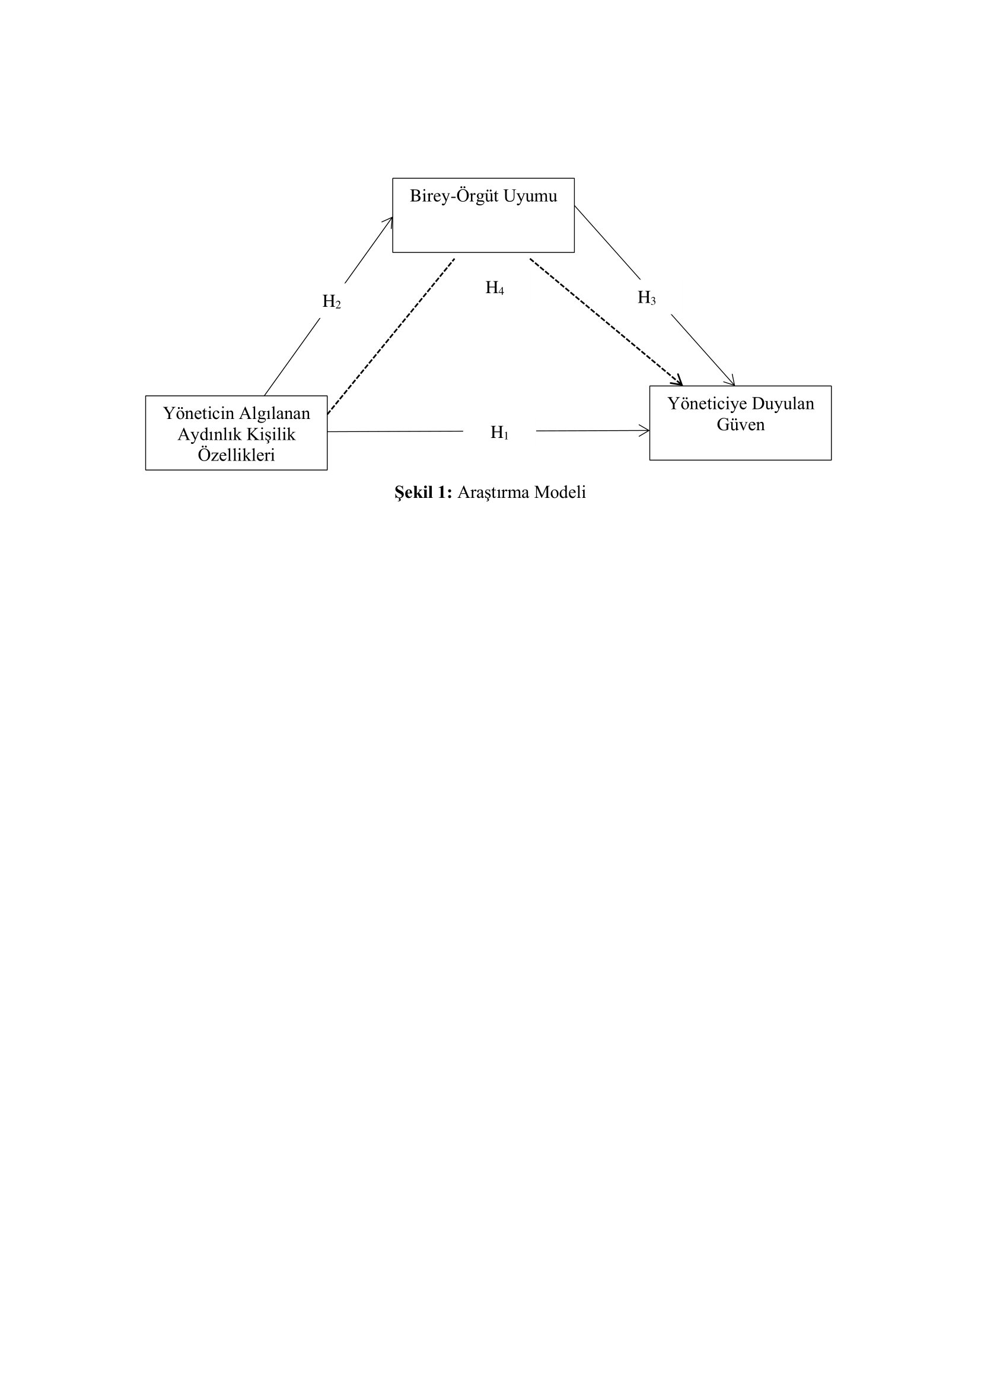
Tablolara ait numaralar ve isimleri tabloların üst kısmında verilmelidir. Şekillere ait numaralar ve isimleri ise şekillerin alt kısmında verilmelidir. Tablo ve şekil isimleri kısa ve açıklayıcı olmalıdır. Kullanılan kısaltmalar ve/veya açıklamalar varsa, tablo ve şekillerin altına not düşülmelidir.
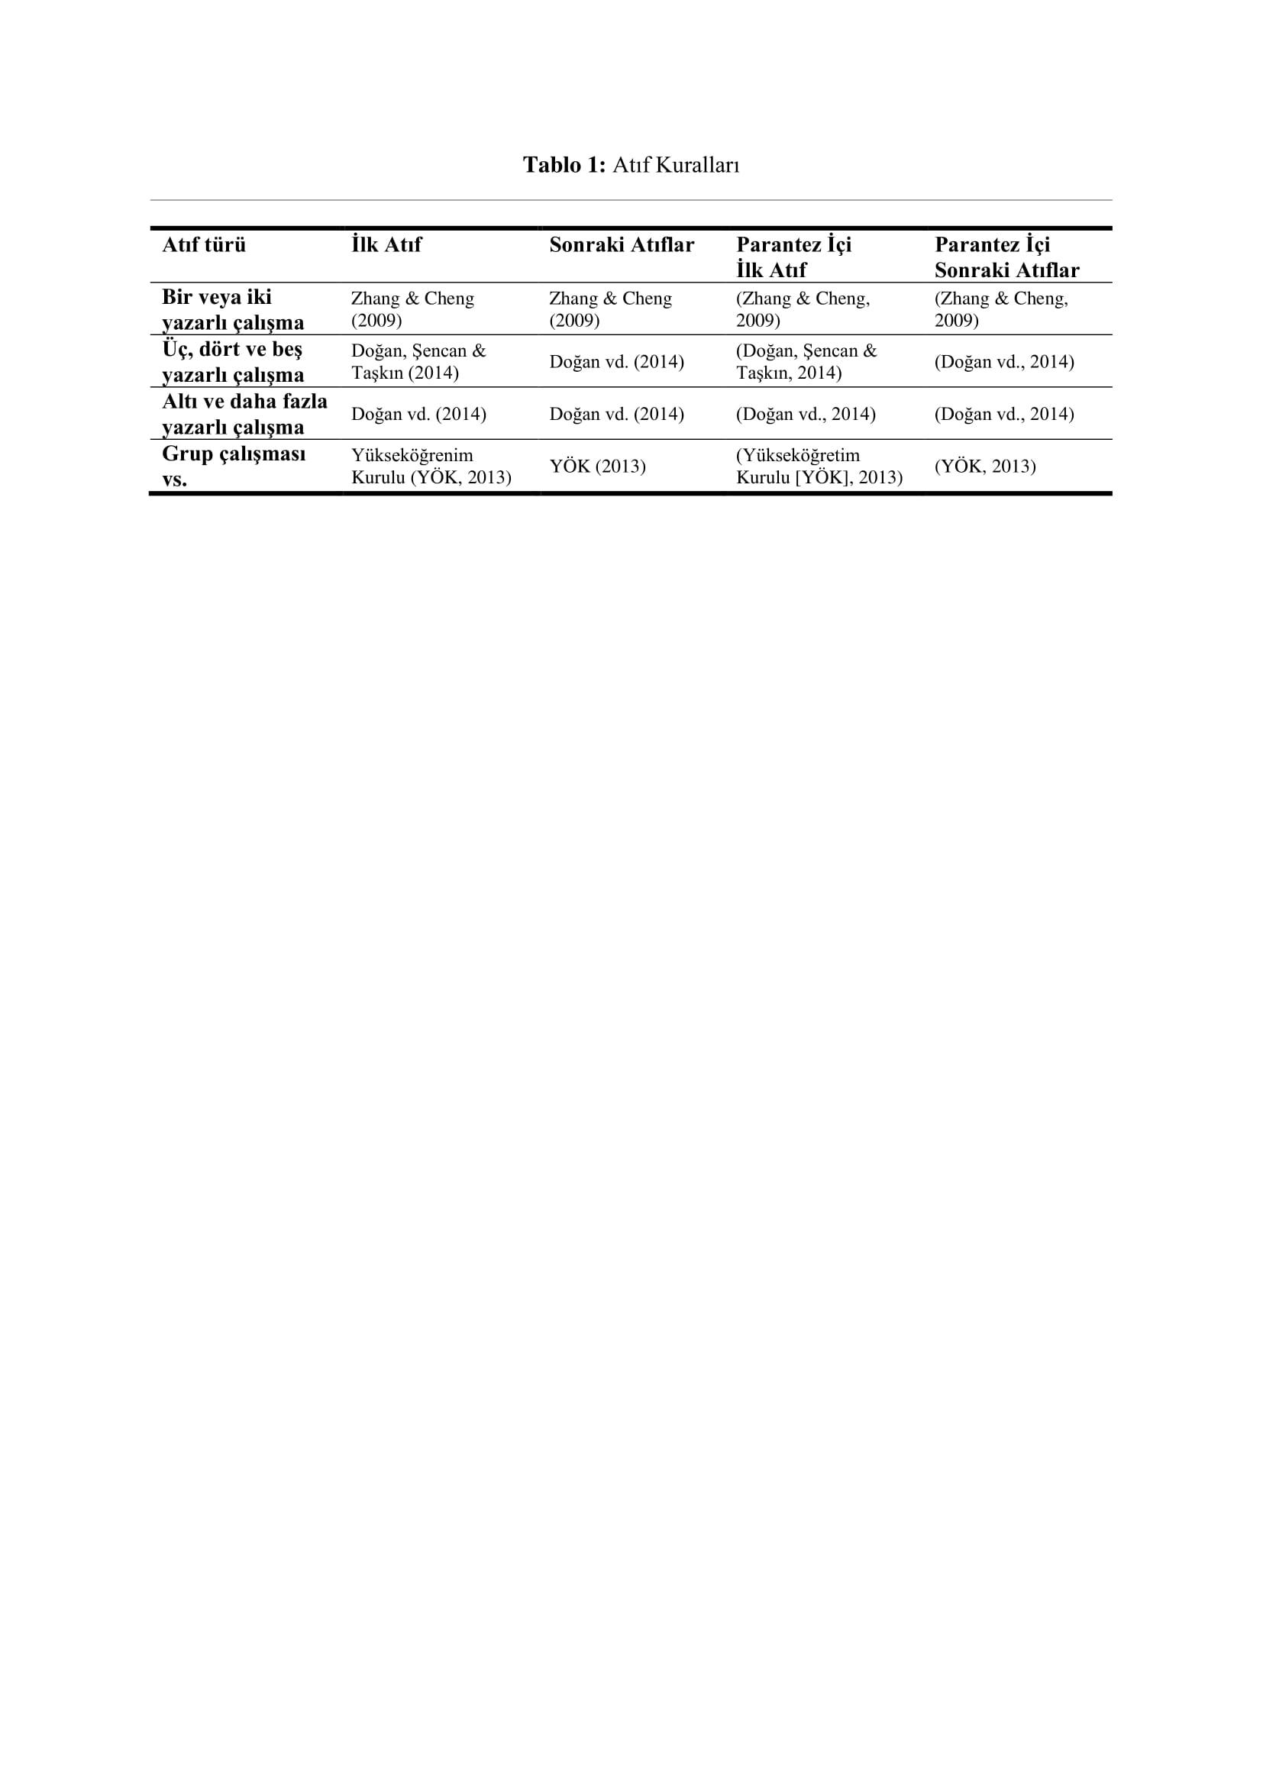

TABLO VE ŞEKİLLER METİN İÇİNDE VERİLMEMELİ, METİN İÇİNDE UYGUN YERE SADECE “TABLO 1 BURAYA” VEYA “BAKINIZ TABLO 1” ŞEKLİNDE BELİRTİLMELİDİR. TABLO VE ŞEKİLLER MİZANPAJ AŞAMASINDA DÜZENLEME YAPABİLMEMİZ İÇİN RESİM OLARAK EKLENMEMELİDİR. TABLOLAR VE ŞEKİLLER MAKALE DOSYASI İÇERİSİNDE EN SONDA NUMARALI VE İSİMLİ (SIRALANMIŞ) OLARAK GÖNDERİLMELİDİR. Örnek tablo ve şekil için aşağıda yer alan Tablo 1 ile Şekil 1’e bakınız.

